Soal Praktikum 4

- Apa perbedaan antara selector ID dan class dalam CSS, dan kapan Anda sebaiknya menggunakan masing-masing?
Jawab: Selector id digunakan untuk memilih satu elemen unik dalam dokumen HTML, digunakan pada saat menargetkan elemen unik untuk styling spesifik,menjadi target untuk fragment identifier,manipulasi elemen spesifik dengan javascript, dan dalam situasi yang sangat terbatas untuk layouting utama. sedangkan class digunakan untuk memilih satu atau beberapa elemen yang memiliki nama class yang sama, digunakan pada saat menerapkan gaya yang dapat diulang kembali, mengelompokkan elemn secara logis, memungkinkan bebrapa gaya pada satu elemen, untuk layouting yang fleksibel dan modular, styling berdasarkan state atau interaksi.
2 .Bagaimana cara mengubah warna teks pada sebuah elemen HTML menggunakan CSS?
Jawab: header {
background-color: #4CAF50;
color: white;

- Mengapa penting untuk memahami konsep dasar CSS dalam pengembangan web?
Jawab : mengubah tampilan web menjadi lebih indah dan user friendly
- Jelaskan sintaksis dasar CSS untuk mendefinisikan gaya pada sebuah elemen.
Jawab: Pada dasarnya aturan css terdiri dari dua bagian utama: selector dan declaration block. Selector digunakan untuk menetukan elemen HTML mana yang akan dikenai gaya yang didefinisikan dalam declaration block, contohnya:
Selector Elemen (Tag): Memilih semua elemen HTML dengan nama tag tertentu. Contoh: p (untuk semua elemen <p>), h1 (untuk semua elemen <h1>), div (untuk semua elemen <div>).
* Selector Class: Memilih semua elemen HTML yang memiliki atribut class dengan nama tertentu. Diawali dengan tanda titik (.). Contoh: .button (memilih semua elemen dengan class="button"), .article-title (memilih semua elemen dengan class="article-title").
* Selector ID: Memilih elemen HTML tunggal yang memiliki atribut id dengan nama tertentu. Diawali dengan tanda pagar (#). Contoh: #header (memilih elemen dengan id="header"), #main-content (memilih elemen dengan id="main-content").
* Selector Atribut: Memilih elemen berdasarkan keberadaan atau nilai atribut tertentu. Contoh:
* [type="text"]: Memilih semua elemen dengan atribut type yang nilainya adalah "text".
* a[href]: Memilih semua elemen <a> yang memiliki atribut href.
* input[type="password"]: Memilih semua elemen <input> yang memiliki atribut type dengan nilai "password".
* Selector Universal: Memilih semua elemen HTML pada halaman. Ditulis dengan tanda bintang (*). Contoh: * { margin: 0; padding: 0; }.
* Selector Kombinator: Memilih elemen berdasarkan hubungannya dengan elemen lain dalam struktur HTML (misalnya, keturunan, anak langsung, saudara kandung). Contoh:
* div p: Memilih semua elemen <p> yang merupakan keturunan dari elemen <div>.
* ul > li: Memilih semua elemen <li> yang merupakan anak langsung dari elemen <ul>.
* h2 + p: Memilih elemen <p> pertama yang berada tepat setelah elemen <h2>.
Declaration Block:
* Fungsi: Declaration block berisi satu atau lebih deklarasi yang menentukan gaya yang akan diterapkan pada elemen yang dipilih oleh selector. Declaration block selalu diapit oleh kurung kurawal buka ({) dan kurung kurawal tutup (}).
* Deklarasi: Setiap deklarasi terdiri dari dua bagian:
* Property (Properti): Atribut CSS yang ingin Anda ubah (misalnya, color, font-size, background-color, margin, padding).
* Value (Nilai): Nilai yang ingin Anda tetapkan untuk properti tersebut (misalnya, red, 16px, lightblue, 10px, 5px).
Sintaks Deklarasi: Setiap deklarasi ditulis dalam format property: value;. Perhatikan titik dua (:) yang memisahkan properti dan nilai, serta titik koma (;) yang mengakhiri setiap deklarasi. Meskipun titik koma pada deklarasi terakhir dalam block tidak wajib, sangat disarankan untuk selalu menuliskannya demi konsistensi dan menghindari potensi kesalahan.
Contoh Lengkap:
Misalnya, kita ingin memberikan gaya pada semua elemen <p> agar memiliki warna teks biru dan ukuran font 18 piksel:
p {
color: blue;
font-size: 18px;
}

Jika kita ingin memberikan latar belakang kuning dan teks tebal pada elemen dengan id="intro":
#intro {
background-color: yellow;
font-weight: bold;
}

Dan jika kita ingin semua elemen dengan class="highlight" memiliki warna latar belakang hijau muda dan teks berwarna gelap:
.highlight {
background-color: lightgreen;
color: #333; /* Kode warna heksadesimal untuk abu-abu gelap */
}
- Apa yang dimaksud dengan "cascading" dalam Cascading Style Sheets (CSS)?
Cascading adalah inti dari bagaimana css bekerja dalam memilih dan menrapkan gaya(style) ke element html.
Bagaimana konsep ini mempengaruhi cara gaya diterapkan pada sebuah halaman web?
Jawab : karna css memiliki aturan yang paling tepat, bisa menyebabkan konflik style
- Bagaimana Anda dapat mengatur tata letak elemen-elemen HTML menggunakan CSS?
Jawab: menggunakan layout sederhana seperti block, inline, flex, grid

- Apa yang dimaksud dengan desain responsif, dan mengapa penting untuk memperhatikannya dalam pengembangan web?
Jawab: Desain responsif (responsive design) adalah pendekatan dalam pengembangan web di mana tampilan dan tata letak website otomatis menyesuaikan dengan ukuran layar atau perangkat yang digunakan, penting karna pengalaman pengguna, dukungan multi device, peringkat di google, efisien.
- Bagaimana cara mengaplikasikan gaya CSS pada elemen-elemen tertentu menggunakan selector ID dan class?
Jawab:- menggunakan selector id, bersifat unik hanya digunakan dalam satu elemen dalam satu halaman
- menggunakan selector class, bisa dipakai berkali kali
- Apa yang dimaksud dengan pseudo-class dalam CSS? Berikan contoh penggunaannya.
Jawab: pseudo-class adalah jenis sector khusus di css, yg digunakan untuk menargetkan elemen berdasarkan keadaan tertentu Contohnya:
Button: hover{
Background-color:green;
Color:white;
}

- Bagaimana Anda bisa mengevaluasi efektivitas desain web menggunakan CSS, dan apa langkah-langkah yang dapat Anda ambil untuk meningkatkannya?
Jawab: 1. mengevaluasi
-menguji responsivitas
- Kecepatan dan performa
- Konsisten dan keterbacaanpenguji ux/ui
- Aksebilitas
2. Meningkatkan
- Menggunakan Teknik layout yang lebih modern
- gunakan animasi dan transisi
- optimalkan dan minimalisir css
- gunakan prepocessor css

-------------------------------------------------------------------------------------------------------
- Buatlah tampilan web seperti di bawah ini dengan ketentuan: untuk bagian navigasi ketika kursor di arahkan akan berubah warna dan untuk layout harus sama persis untuk pewarnaan silahkan tentukan sendiri.
- Silahkan isi konten dari setiap artikel, tidak mesti cuman 2, lebih dari 2 lebih baik, terkati sidebar silahkan link ke artikel.
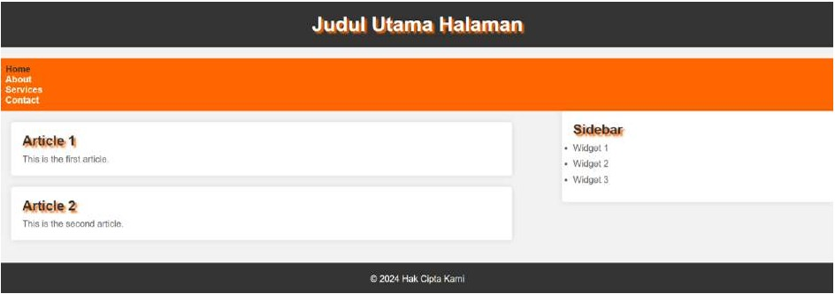

Jawaban

